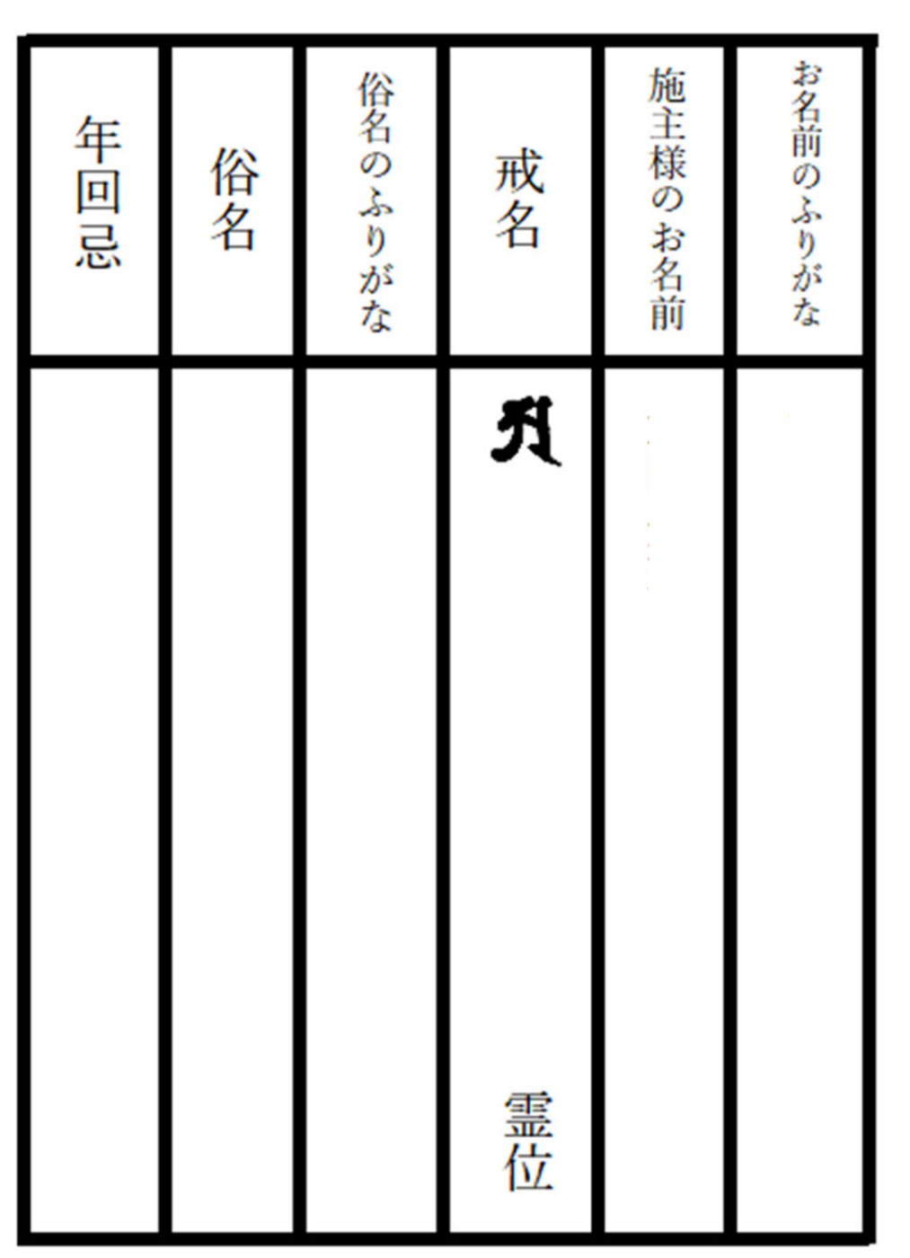
令和 年永代日牌供養 を申し込みます
（この用紙一枚につき、裏面一霊の記入をお願いします）
ふりがな
施主名前
ふりがな
故人名前
回忌
＊卒塔婆はさし上げております
受取か郵送希望（送料1千円）か〇を付けてください。
受け取り希望 ・ 郵送希望
卒塔婆は不要です ←不要の方は〇を
＊この用紙は3月5日までに定福寺へお届け下さい。
恐れ入りますが裏面に誤字がある場合こちらにご記入下さい

